МУНИЦИПАЛЬНОЕ БЮДЖЕТНОЕ ОБРАЗОВАТЕЛЬНОЕ УЧРЕЖДЕНИЕ ДОПОЛНИТЕЛЬНОГО ОБРАЗОВАНИЯ ДЕТЕЙ
ДОМ ДЕТСКОГО ТВОРЧЕСТВА
АДМИНИСТРАЦИИ МУНИЦИПАЛЬНОГО ОБРАЗОВАНИЯ –
СТАРОЖИЛОВСКИЙ МУНИЦИПАЛЬНЫЙ РАЙОН
РЯЗАНСКОЙ ОБЛАСТИ

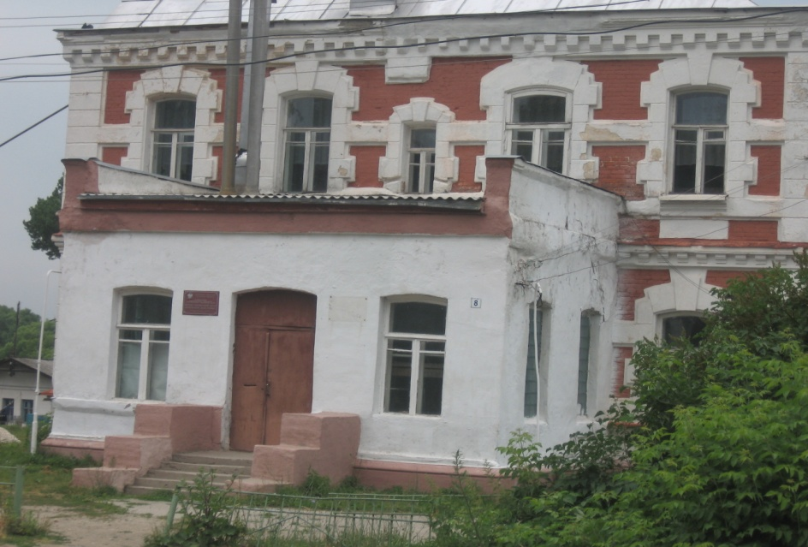

ПРОЕКТ
«ЛУЧИКИ НАДЕЖДЫ»
(фестиваль детского художественного творчества)

р.п. Старожилово
2010г.
1
Информационная карта проекта
Название проекта | «Лучики надежды»
Название организации, проводящей проект | Дом детского творчества
Контактная информация | Дом детского творчества , улица Советская , д.8 тел.2-13-87
Руководитель проекта | Сергеева Валентина Васильевна,  директор Дома детского творчества
География участников, количество участников проекта | Воспитанники объединений дополнительного образования детей  художественно-эстетической направленности,  примерно 600 человек.
Обоснование актуальности проблемы | Формирование творческих способностей человека начинается с детства. В условиях сельской местности, где отсутствуют концертные залы, консерватории, театры, развитие творческих способностей человека начинается через самодеятельные коллективы художественного творчества. Чтобы дети могли увидеть плоды своего труда и оценить творческие способности своих сверстников, создана особая среда творческого объединения коллективов района в форме районного Фестиваля детского художественного творчества
Цели и задачи проекта: | -развитие и популяризация детского художественного творчества;  -изучение запросов и потенциальных возможностей детей;  -создание среды творческого общения детских художественных коллективов района;  -выявление и поддержка одаренных детей;  -расширение обмена опытом между коллективами и руководителями;  -установление творческих и деловых контактов;  -повышение исполнительского мастерства детских и юношеских коллективов.
Краткая аннотация, содержание проекта | -разработка Положения о районном Фестивале детского художественного творчества;  -поиск предполагаемых партнеров;  -определение номинаций фестиваля;  -репетиции, конкурсы, концерты;  -подведение итогов и награждение победителей.
Сроки выполнения проекта | 2010-2012г.г.
Полная стоимость проекта | 59000(Пятьдесят девять тысяч) рублей

3
Постановка проблемы:
В течение ряда лет детские коллективы художественной самодеятельности образовательных учреждений района принимают участие в различного рода конкурсах, концертах, выставках, смотрах. Всё это проводится накануне календарных праздников или в ходе традиционных школьных мероприятий. Каждое детское объединение имеет свой опыт , свою индивидуальность, свои традиции, свои наработки, которыми оно может поделиться с другими. В этой связи возникла необходимость организовать работу детских объединений не по отдельным направлениям художественно – эстетического цикла, а объединить их в единое целое, в форме Фестиваля детского художественного творчества, который проводится ежегодно с сентября по май. Особенностью этой формы является то, что в Фестивале принимают участие: детские фольклорные коллективы, хореографические, хоровые, драматические , объединения НТМ и декоративно-прикладного творчества образовательных учреждений всех типов. Возраст участников с 1 по 11 класс. Ежегодно в фестивале принимают участие от75 до 80 процентов учащихся района.

4
Цели и задачи проекта:
- развитие творческих способностей детей, создание условий для творческого развития личности;
- изучение запросов и потенциальных возможностей детей;
- создание среды творческого общения детских художественных коллективов;
- воспитание у молодых граждан России чувства гражданственности и патриотизма, любви к своей Родине, её культуре и искусству, сохранение народных традиций;
- выявление и поддержка одаренных детей, развитие их творческих способностей;
- расширение обмена опытом между коллективами и их руководителями.

5
Ожидаемые результаты:
- определение лучших коллективов детской художественной самодеятельности;
- привлечение внимания общественности к развитию детского художественного творчества;
- выявление наиболее способных и талантливых детей;
- создание оптимальных условий для самовыражения ребёнка и выбора профессии в соответствии с полученными навыками;
- привлечение как можно большего количества детей к занятию детским художественным творчеством;
- расширение географии участников Фестиваля.

6
Механизм реализации проекта.
№п\п | Мероприятие | Сроки реализации | Ответственный
1. | Создание оргкомитета по подготовке и проведению фестиваля | Сентябрь | УО и МП
2. | Разработка Положения о районном Фестивале | Сентябрь | Оргкомитет
3. | Составление графика проведения смотра в общеобразовательных учреждениях района | Октябрь | Оргкомитет
4. | Конкурс авторского и исполнительского мастерства «Слово доброе посеять…» | Ноябрь | Оргкомитет
5. | Районный фотоконкурс и фотовыставка «Мой край родной» | Декабрь | п д о, оргкомитет
6. | Выставка ДПИ и технического творчества «Детских рук мастерство» | С 25 декабря | п д о, оргкомитет
7. | Смотр хоровых коллективов «А музыка звучит…» | Февраль | п д о,  оргкомитет
8. | Смотр фольклорных коллективов  «Праздничная карусель» | Февраль | п д о, оргкомитет
9. | Смотр танцевальных коллективов  «Звонкий каблучок» | Март | п д о,  оргкомитет
10. | Выставка «Зеркало природы» | Март | п д о,  оргкомитет
11. | Смотр драматических коллективов «Театральные хоромины» | Апрель | п д о,  оргкомитет
12. | Заключительный концерт Фестиваля детского художественного творчества.  Церемония награждения победителей и призеров. | Май | п д о,  оргкомитет
13. | Собрание оргкомитета. Обсуждение итогов Фестиваля. | Июнь | п д о. оргкомитет

7
Кадровое обеспечение
Ведущим и ответственным за реализацию проекта является Дом детского творчества, который занимается также разработкой и реализацией проекта.
Педагоги дополнительного образования художественно-эстетической направленности отвечают за подготовку и проведение мероприятий со школьниками. Непосредственными исполнителями являются участники образовательного процесса, дети и взрослые,

8
Предполагаемые партнеры:
Постоянными партнерами в реализации проекта являются:
- представители органов местного самоуправления,
- руководители учреждений культуры;
- администрация Управления образования и молодежной политики муниципального образования - Старожиловский муниципальный район;
- представители средств массовой информации;
- представители общественных организаций района.

9
Смета расходов на реализацию проекта:
№  п\п | Мероприятия | Сумма, рублей
1. | Информационно- методическое обеспечение проекта ( приобретение канцтоваров, изготовление программ , афиш, буклетов). | 7000
2. | Проведение конкурсов и смотров в соответствии с графиками ( награждение участников, приобретение реквизита, костюмов, оплата аренды помещений , музыкальное и световое оформление мероприятий, подготовка сценария). | 43000
3. | Транспортные расходы | 5000
5. | Непредвиденные расходы | 4000
Итого по смете:59000(Пятьдесят девять) рублей.
Финансирование проекта осуществляется за счет средств муниципального бюджета и спонсорских средств,
общие расходы на реализацию проекта составляют 59000(Пятьдесят девять тысяч ) рублей.

Приложение №1.

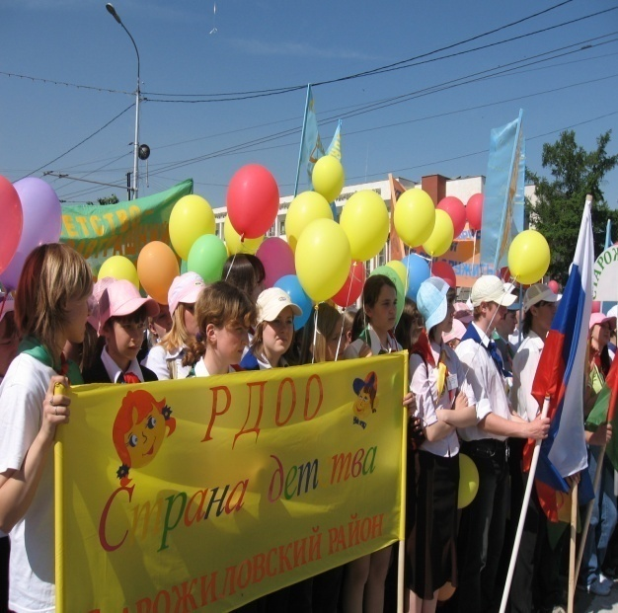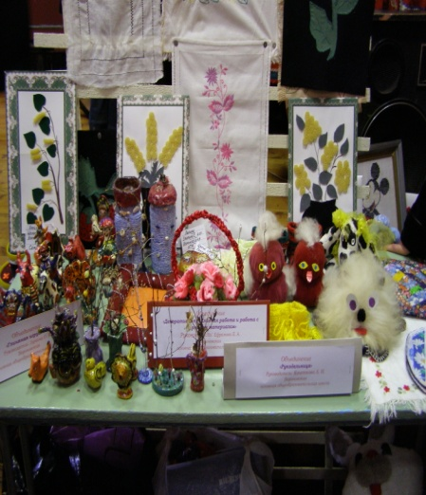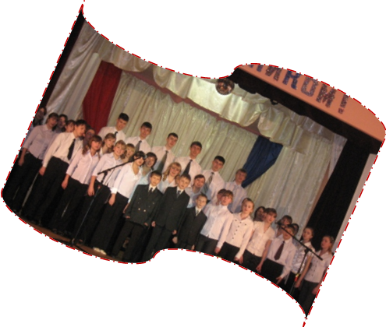
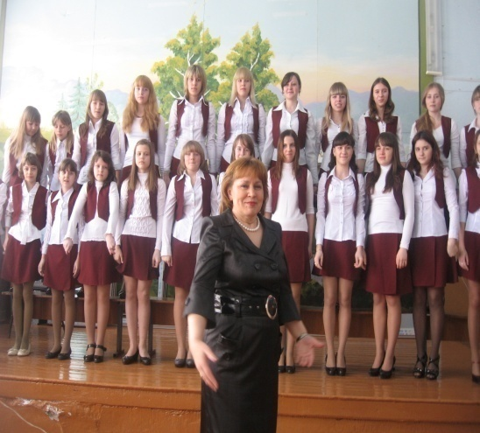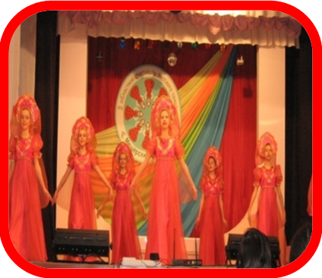
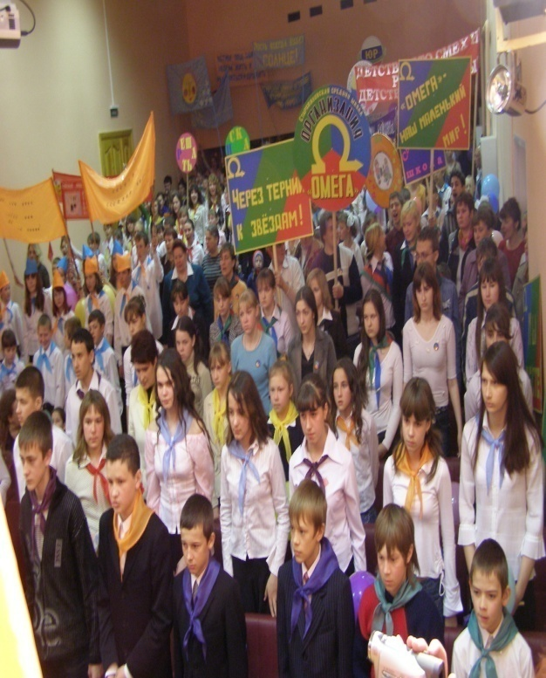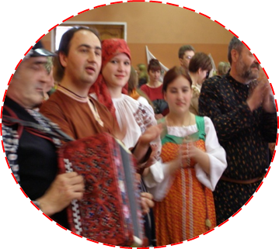
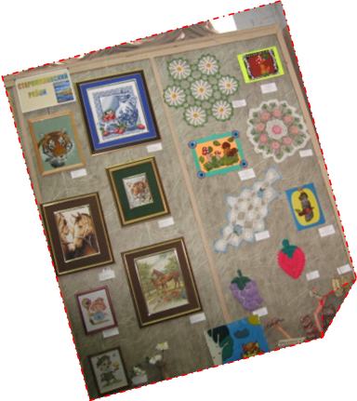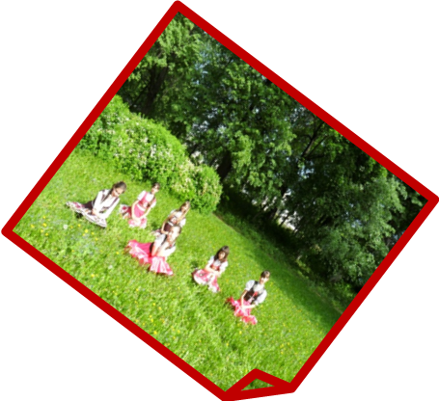
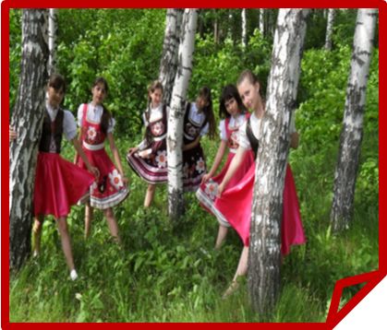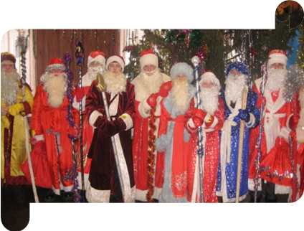

Приложение №2
Для заключительного концерта
Сценарий смотра художественной самодеятельности
«Год российской истории»
2012
(Звучит фонограмма песни «Чему учат в школе», текст диктора на фоне музыки)
Диктор: Закончился еще один день модернизации российского образования. Счастливые и одухотворенные ученики нашей новой школы возвращались домой после плодотворного образовательного процесса.
(Раздается звонок в дверь, по сцене проходит «Мама», открывает дверь, входит ученик)
Ученик: Здравствуй, мама, я вернулся.
Мама: Здравствуй, сын. Мой руки, будем обедать.
Ученик: Не хочу, в школе поел.
Мама: Чем же вас таким накормили?
Ученик: Новое блюдо, очень вкусное, «Басня» называется.
Мама: Тогда отдохни, полежи на диване, посмотри телевизор или в контакте пообщайся.
Ученик: Что ты, мама, нам столько задали на дом! Пойду готовить единичный проект по УУД в соответствии с ФГОС и ООП ООО.
Мама: Это понятно. А какова тема проекта?
Ученик: Российская история. От начала времён к 75-летию Рязанской области.
Мама: Какая хорошая тема. Что ж, ступай, формируй свои компетентности, да не забывай складывать их в портфолио.
Ученик: Хорошо, мама.(садится за письменный стол, открывает ноутбук) Так, начнем. Что это нам сегодня говорили на уроке информатики? А..., вспомнил! Есть на компьютере кнопки обычные, а есть правильные. И если нажать эти кнопки, то будет круче, чем даже ЗД технологии. Что ж попробуем... (нажимает на клавиши ноутбука, раздается музыка, на сцене появляются двое ведущих) Вы кто?
Ведущий 1: Мы то, что тебе нужно!
Ведущий 2: Ты нажал правильные кнопки, и вот мы здесь.
Ведущий 1: Меня зовут ЭГУНП первый, его ЭГУНП второй.
Ученик: Какой еще ЭГУНП?
Ведущий 2: Электронный Галограммный Учитель Нового Поколения. Мы готовы обучать тебя по новому. Спрашивай.
Ученик: Круто. Послушайте, мне нужно разработать проект по изучению истории России, а там есть такой пункт "Фольклор", я не знаю что это. Надежда Бабкина, что ли?
Ведущий 1: Надежда Бабкина - не фольклор.
Ведущий 2: Надежда Кадышева - совсем не фольклор.
Ведущий 1: Фольклор - это художественное народное творчество широких масс.
Ведущий 2: Термин введен в научный обиход в 1846 году английским ученым Вильямом Томсоном. Смотри и слушай.
1 блок «Родная старина»
Номера худ. сам-ти 1-7
(следующий выход ведущих после хореографической композиции»Подсолнухи»)
Ведущий 1: Что скажешь, понятно теперь, то такое фольклор?
Ученик: Теперь ясно. А у меня еще один вопрос, скажи-ка, дядя...
Ведущий 2:... ведь не даром, Москва, спаленная пожаром, французам отдана?
Ученик: Да. А как ты догадался?
Ведущий 1: Телепатия - это одна из функций нашего нанопрограммного обеспечения, к тому же в этом году 200 лет Отечественной войне 1812 года.
( На фоне слайдов)
Ведущий 2: Год 1812… К этому времени Россия стала уже могущественным государством. Все было бы хорошо, однако 12 июня 1812 года император Франции Наполеон во главе своей 600-тысячной армии напал на Россию. Началась Отечественная война, началась всенародная освободительная борьба…
Ведущий 1: Бородинское сражение было решающим в период войны 1812 года и через некоторое время Наполеон, уже возомнивший себя победителем, покинул Москву и с трудом вывел свою армию из России. Среди героев Отечественной войны были и наши рязанцы.
2 блок «Год 1812»
Номера с1по 8
(после песни «Бьют часы на старой башне» выходят двое новых ведущих)
Ученик: Вы кто, а где ЭГУНПы первый и второй?
Ведущий 3: Они на перезагрузке, дальше мы будем обучать тебя.

Ведущий 4: Откуда начинается Россия?
С лозинки, что сбежала с речки синей.
А может, начинается с крыльца,
Иль с поля, где пшеница раскачалась?
Откуда бы она не начиналась –
Любви к России нет у нас конца.

Ведущий 4: Неужели где-нибудь на свете
Есть светлее город, чем Рязань?
Омывает тёплый окский ветер
Куполов серебряную скань.
Башенок узорчатые бёдра
Греются на солнце, как волхвы,
Принимая дар небесный — вёдро
Средь листвы безустой и травы.

3 блок «Родина любимая»

Номера с1 по10
На песню «На круглой планете» выходят все участники праздника.

Ученик: Какой замечательный проект о российской истории получился!

Ведущий 1: Ни дня нам на роздых,
За все мы в ответе:
За солнце, за звезды,
За счастье на свете.

Ведущий 2: За дни молодые
С походкою бравой,
Обвитые гордой
Солдатскою славой.

Ведущий 3: За вечную правду
О Родине милой,
За память о храбрых,
Лежащих в могилах.

Ведущий 4: За мир на планете в ответе?

ВСЕ: В ответе!

За всё, что мы любим
И что величаем.
За всё отвечаем?

ВСЕ: За всё отвечаем!

Ученик: Я, ты, он, она

ВСЕ: Мы – Россия, Родина!

2 отделение
Торжественная церемония награждения

Звучит торжественная музыка , на сцену выходят ведущие.

- Опять весна на белом свете
- На творческой большой планете

1..Природа снова оживает
Звенит ,цветет, благоухает

2.И это чудо: в этом зале
Каких талантов мы собрали

1.Здесь море чистых, умных глаз
2.Здесь молодость целует нас.

1.Здесь души полны ожиданьем
Любви нечаянным признаньем.

2.Царит торжественно волненье
. Звучит привычное вступленье

1.Для всех, кто миг сей долго ждал

Вместе: Настал он, радостно настал

1.Дорогие друзья! Наступила самая торжественная минута нашего праздника – награждение лауреатов районного фестиваля детского художественного творчества
«Ты цвети и процветай наш родной рязанский край»

2. Слово для награждения предоставляется директору Дома детского творчества Валентине Васильевне Сергеевой
(подведение итогов фестиваля, награждение вокальных групп и хоровых коллективов)

-.Танец «Чардаш»-исп.танцевальный коллектив «Задоринка ДДТ

1.Все в песнях- сердце и душа!
И песни наши, как душа народа!
Поем мы вместе, глубок дыша,
И хор звучит мощнее год от года.

2.Для награждения в номинации «Солисты» на сцену приглашается педагог-организатор Дома детского творчества Ольга Николаевна Стружкова
(на сцену приглашаются солисты)

-Восточный танец- исп.Алина и Ангелина Христ. Столпянская сош
-«Весна» сл.муз. А.Козлова –исп.вокальная группа Столпянская школа
-танец «Ковбои»-исп. танцевальный коллектив «Задоринка» ДДТ

1.Пластика,грация, ловкость…
Вмиг превращается в чувство
И без единого слова
Провозглашают о чуде

2.Пола обманчивый глянец
Пары в нарядах сойдутся
Танец! Божественный танец!
Высшее в мире искусство!

1.Для награждения коллективов в номинации «Звонкий каблучок» на сцену приглашается ведущий специалист отдела образования и молодежной политики
Мария Викторовна Зотова
(Награждение хореографических коллективов)

-«Взрослые и дети»- ансамбль «Домисолька» Мелекшинский филиал –МБОУ Столпянская сош
-«Моя мама» из репертуара «Ассоль» исп. Дъячкова Вика Старожиловская сош

2.Превращается рука
И в котенка и в щенка
Чтоб рука артисткой стала
Нужно очень, очень мало,
Специальные перчатки
Ум талант и все в порядке.

1.На сцену приглашается руководитель кукольного объединения средней школы Рязанские сады Галина Геннадьевна Варламова.
От имени жюри районного смотра награждение проводит Валентина Георгиевна Кузина
(вручение диплома и приза)

- танец «Я люблю жизнь»- танцевальный коллектив «Задоринка» ДДТ
-Песня « Je T’Aime» исп.Драгунова Оксана Старожиловская сош

1.Сегодня на нашем празднике мы не только награждаем лауреатов фестиваля, но и отмечаем ребят, которые внесли свой вклад в общественную жизнь школы, района, были призерами и победителями в районных и областных мероприятиях. Это выпускники школ нашего района, просим подняться на сцену.
2.Казина Анастасия
1.Дюсенбаева Айгуль
2.Акишина Оксана
1.Антонов Алексей
2.ПереверзеваОксана
1.Грознов Дмитрий
2.Тюркина Валентина
1..Кузьменкова Елена
2.НовиковаОльга
1.Драгунова Оксана
2.Солдатов Гриша
1.Пророкова Надя
2.Потарыкина Дарья
1.Вас приветствует начальник отдела образования и молодежной политики администрации муниципального образования- Старожиловский муниципальный район Александр Станиславович Соушев.

-танец «Рок-н ролл»-исп. ансамбль «Вернисаж»Хрущевская сош
- исп. «Горошины цветные». Исп.Рюмина Эльвира Вороновский филиал МБОУ-Старожиловская сош

1.Сегодня праздник не простой
Праздник славный и большой
2.Выпускникам объединений дополнительного образования вручаются свидетельства об окончании дополнительных образовательных программ:
1.На сцену приглашаются : директор Дома детского творчества Валентина Васильевна Сергеева и педагог-организатор Дома детского творчества Ольга Николаевна Стружкова

(зачитывается приказ, вручаются свидетельства)

-песня «Рыжий парень» из р-ра гр. «Волшебники двора» исп.Власова Елена и Волкова Ольга. Чернобаевский филиал МБОУ- сош «Рязанские сады»
-«Стань звездой» -исп.Арбузова Алена Истьинская сош
2. В ходе фестиваля определены образовательные учреждения, которые полностью выдержали требования Положения о фестивале.
1. Победителей приветствует начальник отдела образования и молодежной политики
Александр Станиславович Соушев.
(вручение дипломов и призов)

-танец «Море волнуется»- исп. анс. «Задоринка» ДДТ

финал
- Поппури из р-ра гр. «Непоседы»- исп. Семяшова Юлия Гребневский филиал МБОУ-сош «Рязанские сады»
(на последнем куплете выходят участники танц. коллективов)

1.Наш праздник подошел к концу
А подарили вы его себе сами

2 Дорогие участники фестиваля !Мы желаем вам хорошего настроения, творческого совершенства.
1.Прекрасен труд ваш, вы всегда нужны!
В часы торжеств и трудные минуты,
На всех концертах области, Руси
Без вас никак!
Виват!Виват! Салют вам!

(салют из шаров)

